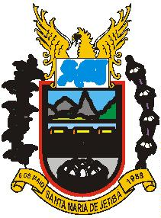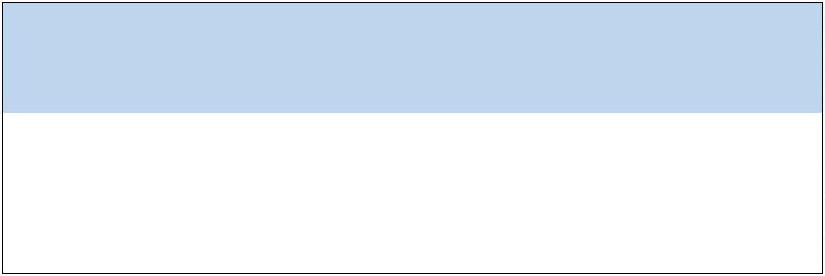Câmara Municipal de Santa Maria de Jetibá
Estado do Espírito Santo
Rua Dalmácio Espíndula, n° 155 – Centro – Santa Maria de Jetibá-ES – Cep.: 29.645-000
Tel.: (27) 3263-1175 ou 1077 E-mail: contato@santamariadejetiba.es.leg.br
Site: www.camarasantamaria.es.gov.br
TRANFERENCIAS VOLUNTÁRIAS RECEBIDAS
EXERCÍCIO DE 2023
A câmara municipal de Santa Maria de Jetibá, não
recebeu transferências voluntárias de pessoa jurídica ou
pessoa física no exercício de 2023.
Santa Maria de Jetibá, 29 de dezembro de 2023.
JOEL PONATH
Presidente da Câmara Municipal de Santa Maria de Jetibá

